**Typescript Assignment 2**

Que1:

function Maximum(Arr : number[]): number

{

    var Max = Arr[0];

    var i: number = 0;

    for(i = 1; i < Arr.length; i++){

        if(Arr[i] > Max){

            Max = Arr[i];

        }

    }

    return Max;

}

var Input: number[] = [23, 89, 6, 29, 56, 45, 77, 32];

var Max = Maximum(Input);

console.log("Maximum number is: " + Max);

Output:

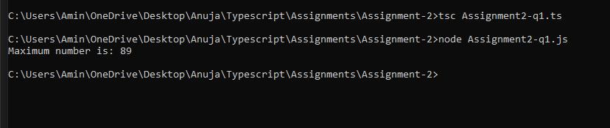

Que2:

function Summation(Arr: number[]) : number{

    var Addition: number = 0;

    var i: number = 0;

    for (i = 0; i < Arr.length; i++){

        Addition = Addition +  Arr[i];

    }

    return Addition;

}

var Numbers: number[] = [23, 6, 7, 4, 5, 7];

var Result: number = 0;

Result = Summation(Numbers);

console.log("Additon is: " + Result);

Output:

